**Model View Controller**

**এক্ষেত্রে ইউজার এর রিকোয়েস্ট যাবে controller এর কাছে 🡺 controller মডেল (যা ডাটাবেসকে represent করে) থেকে ডাটা নিবে 🡪 সেই ডাটা view/webpage এ ‍show করবে।**

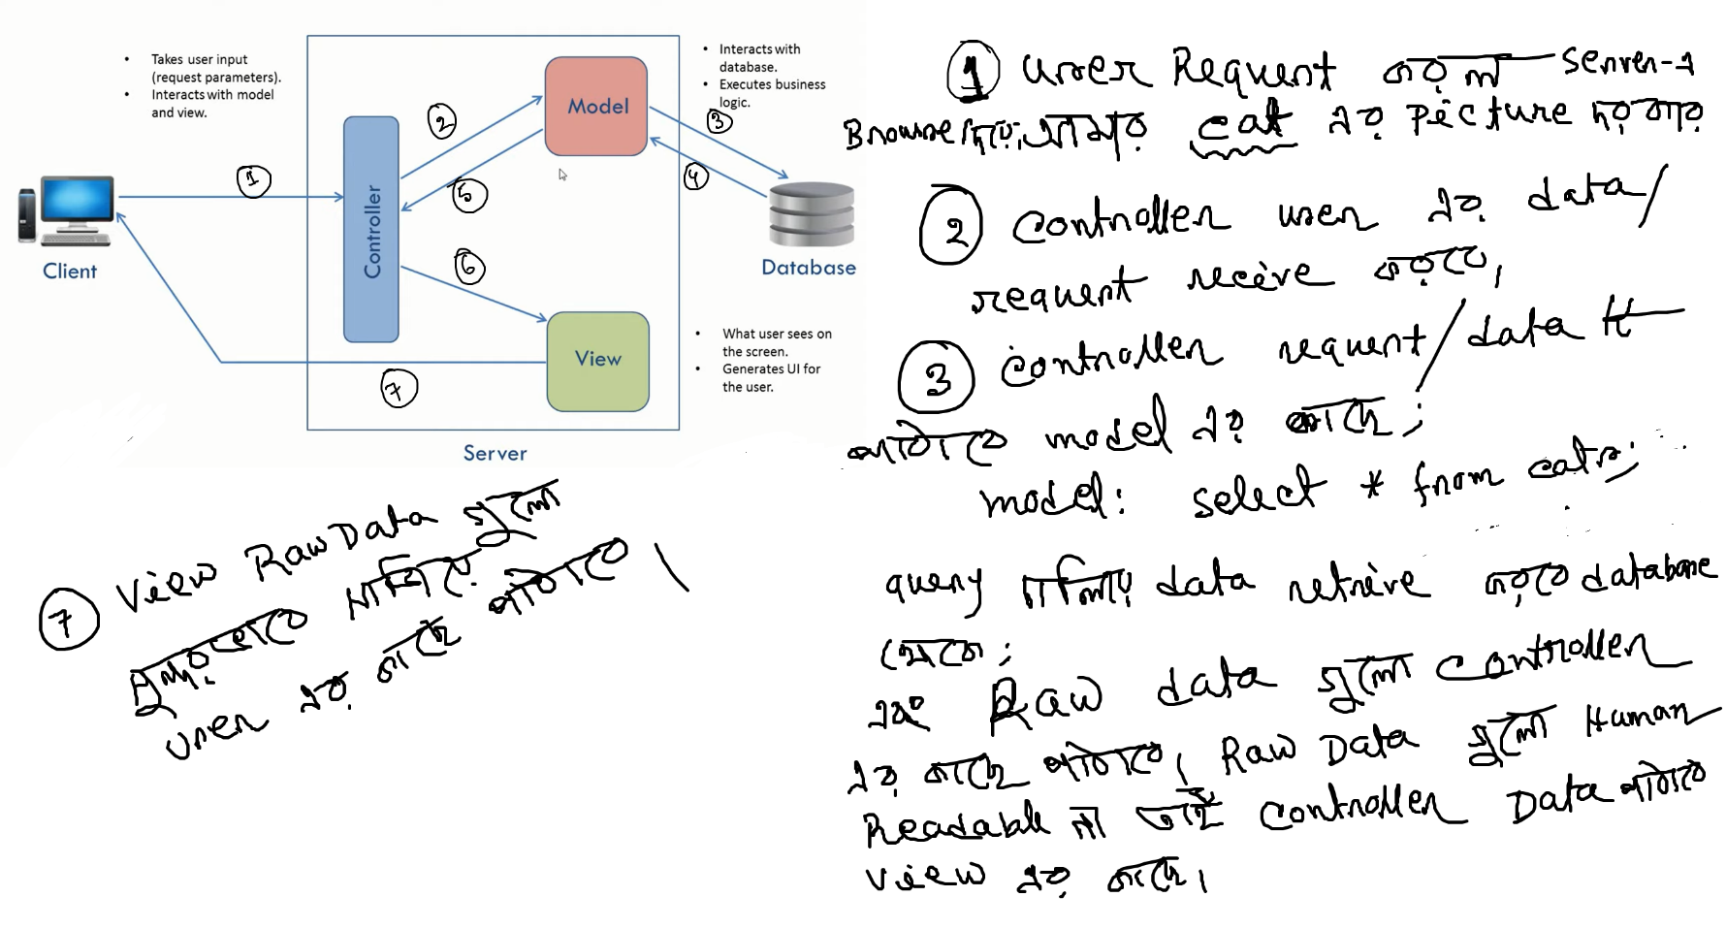

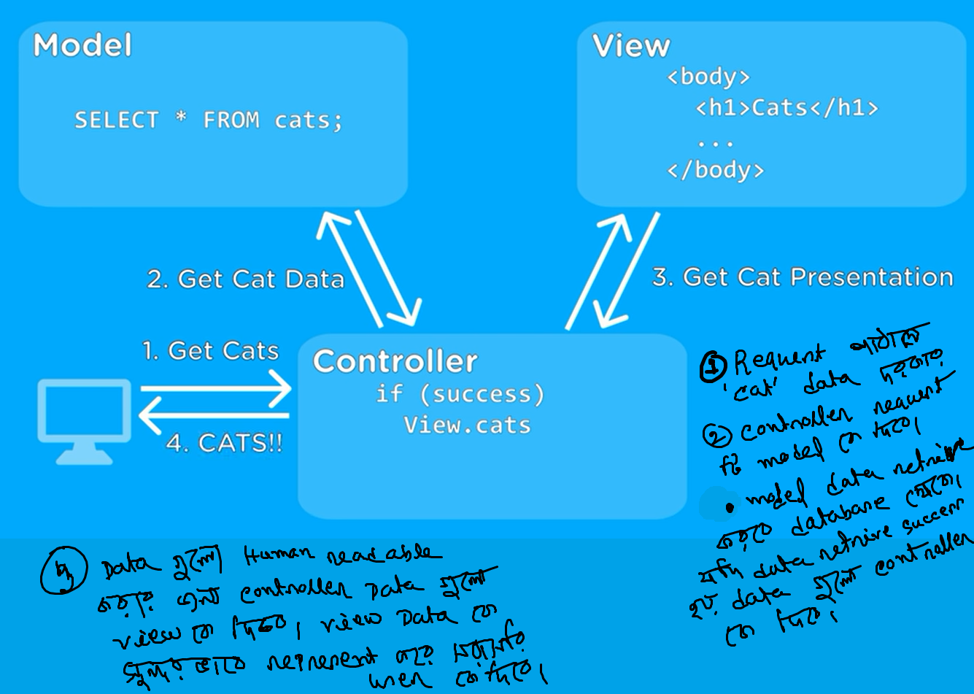

**1.Create simple Laravel route and show hellow world**

Create route in web.php->and create function for showing data

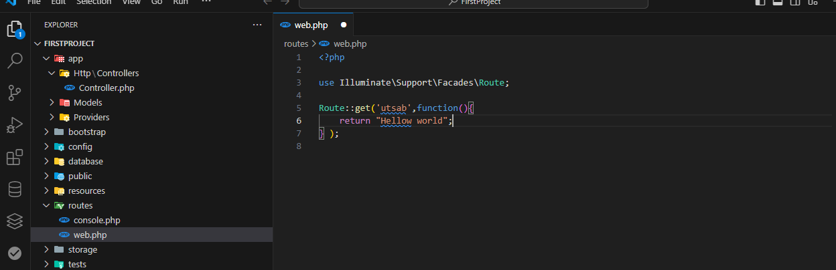

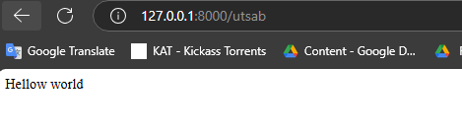

**2.Create simple route and show message using controller**

(i) php artisan make:controller SimpleController

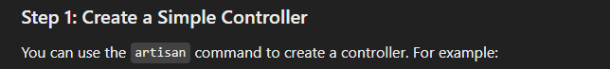

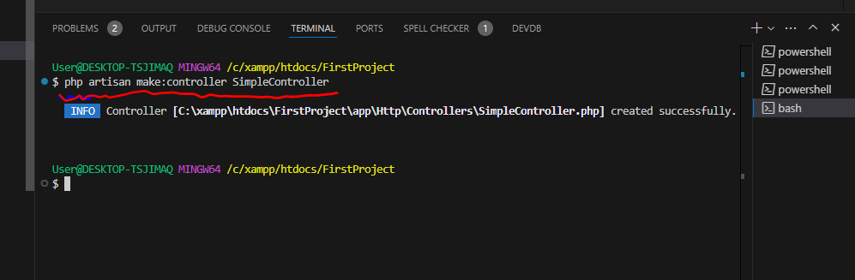

(ii) method তৈরি করব controller এ

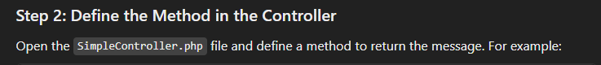

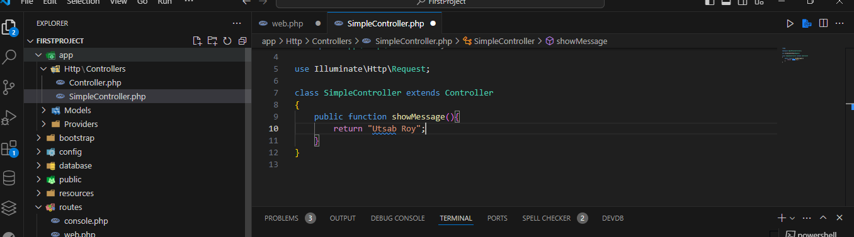

(iii)route create করব এবং controller এর মেথডকে কল করব।

Best way for call

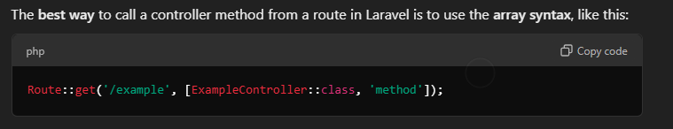

Old/Deprecated system

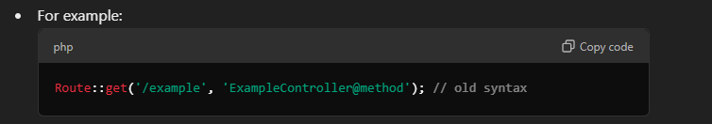

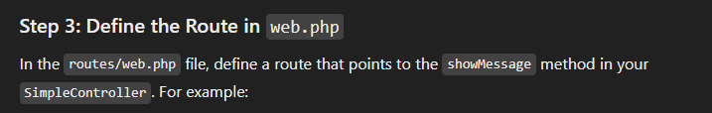

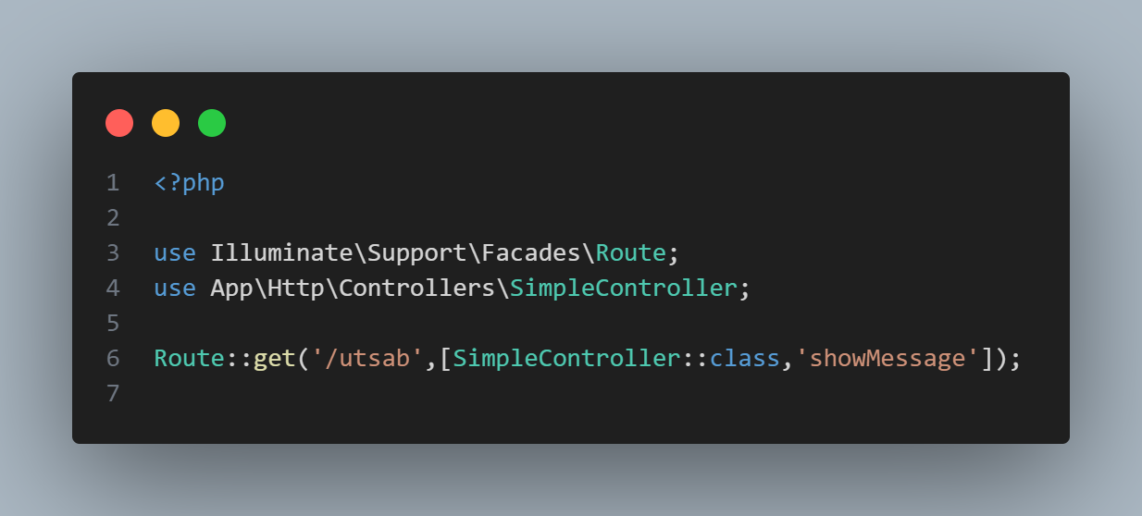

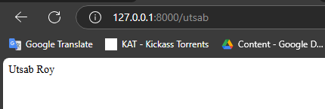

**3.Show message from blade file**

(i)create blade file

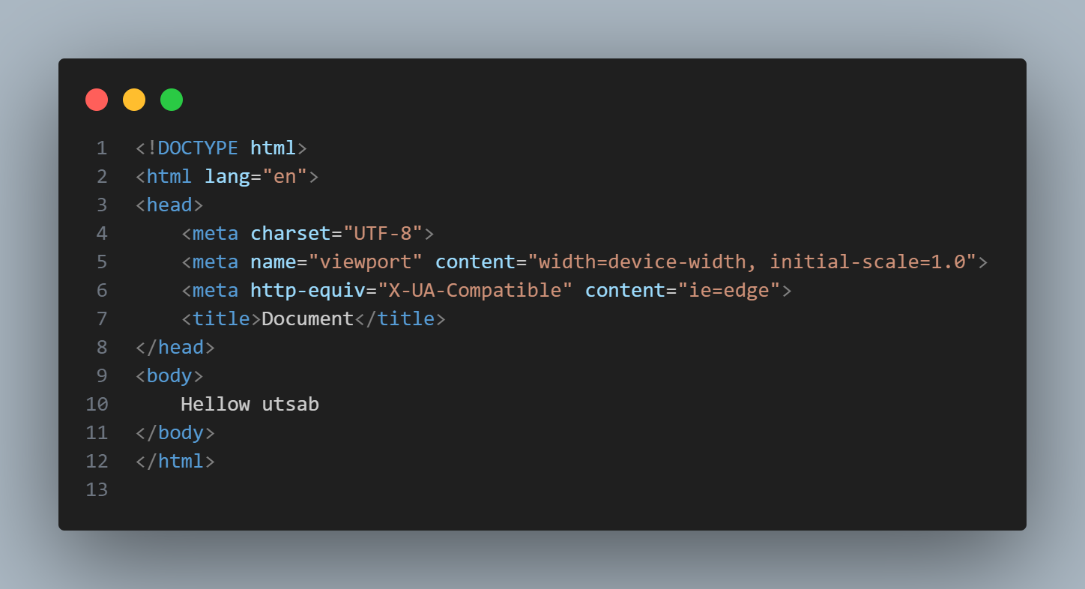

(ii)show blade file from controller

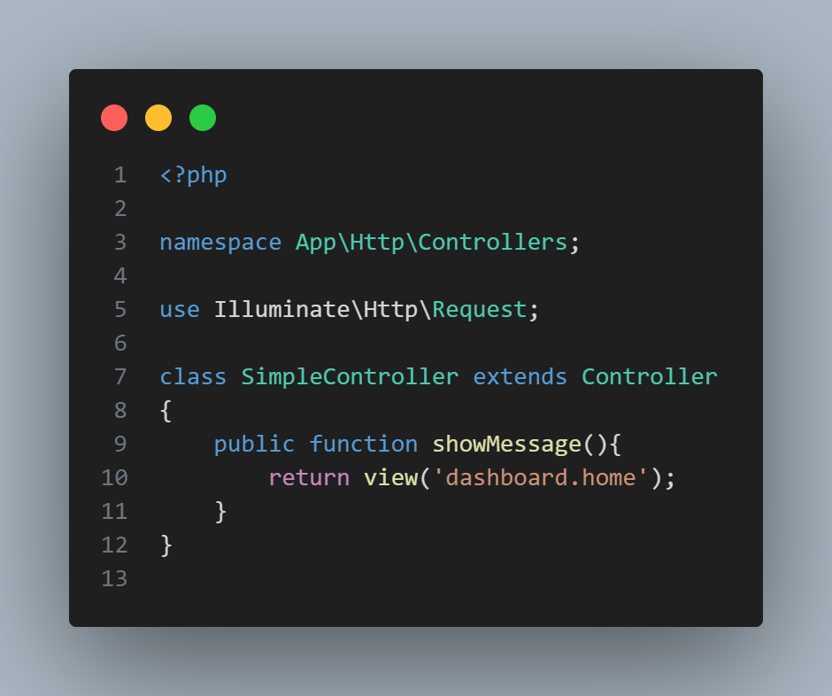

(iii)now call controller method



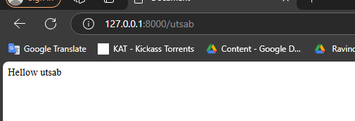

**4.Sending data from controller to blade**

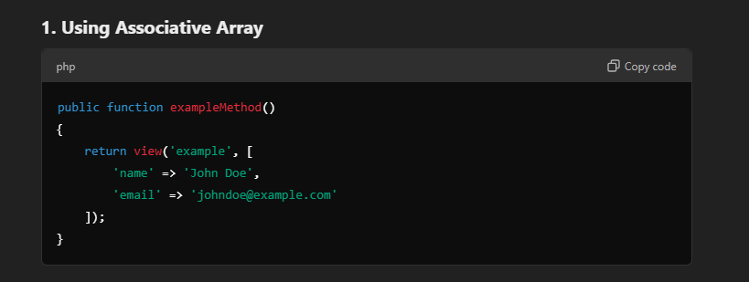

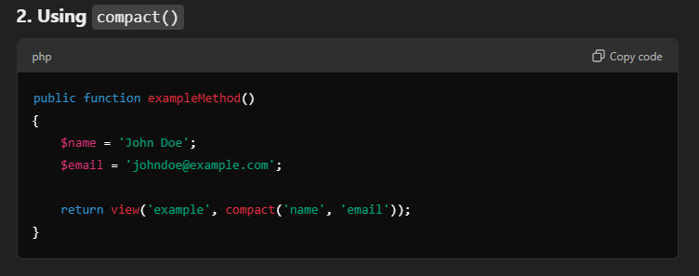

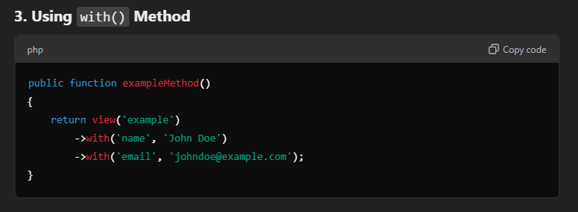

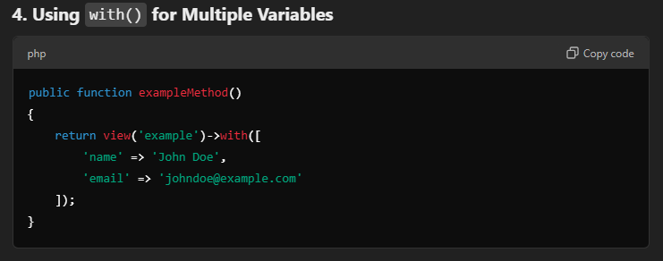

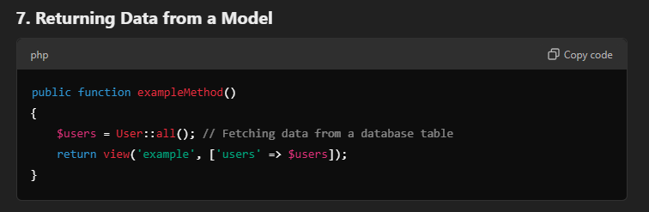

(i)create controller and send data using associative array(key value pair) from view method

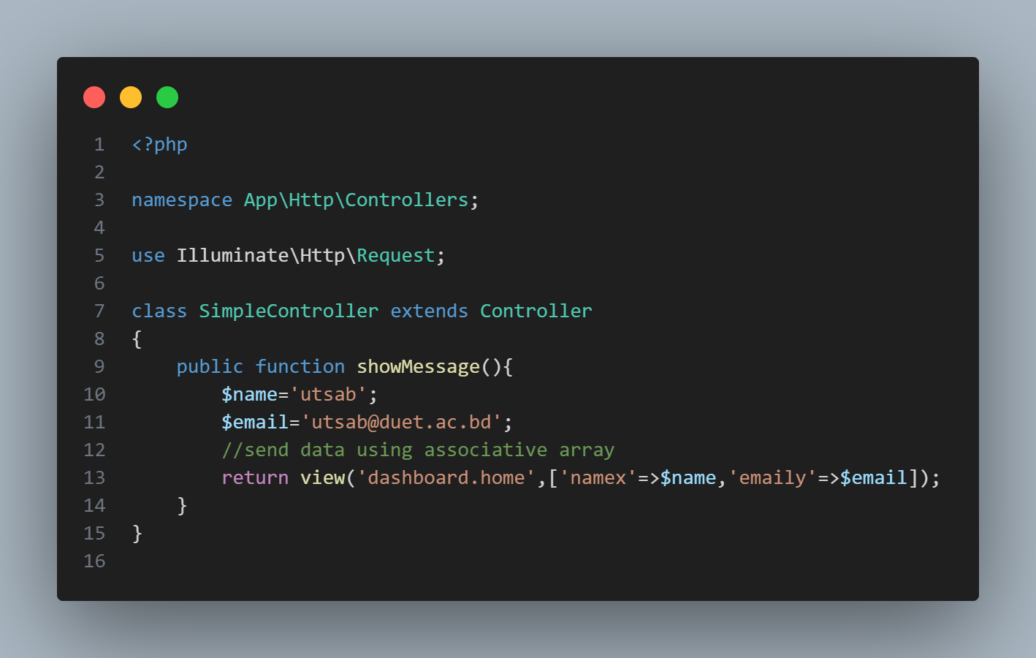

(ii) show data using

